**Мій клас.**

*22.09.2022 5Б Хоменко А.Ю.*

**Мета:**

* закріпити вивчені лексичні одиниці з теми;
* формувати вміння будувати короткий діалог та монолог;
* повторити назви шкільних речей та меблів;
* удосконалювати знання лексики та комунікативні вміння, набуті на уроках англійської мови;
* удосконалювати вміння утворювати питальні та стверджувальні речення.

1. **Warm up. (подивіться, чи всі предмети зі школи)**

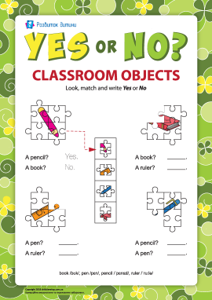

1. **Writing ( розкажи про себе і своє шкільне життя)**

* **to talk about your school**
* **to say what subjects you study at school**
* **to talk about your favourite subject**
* **to talk about English lessons**
* **to talk about your timetable**
* **to describe your working day**

1. **Writing words in your vocabulary.**

* *sofa - диван*
* *floor – підлога*
* *armchair – крісло*
* *carpet – килим*
* *TV set – телевізор*
* *chair – стілець*
* *table – стіл*
* *bookcase – книжкова шафа*
* *shelf – полиця*

1. **Listening**. (Прослухай презентацію по темі).

[**https://youtu.be/41cJ0mqWses**](https://youtu.be/41cJ0mqWses)

**Home work**: Шановні діти, вам необхідно

* + Пригадати шкільні предмети
  + Написати про себе і своє шкільне життя
  + Записати слова в словник
  + Переглянути презентацію
  + Письмові вправи чекаю на Human